CRM第一天

SVN的使用

SVN的概述
SVN:版本控制服务器

项目管理中版本控制的问题
通常软件开发由多人协作开发，如果对代码文件、配置文件、文档等没有进行版本控制，将会出现很多问题：

- 代码管理混乱
- 备份多个版本，占用磁盘空间大
- 解决代码冲突困难
- 容易引发BUG
- 难于追溯问题代码的修改人和修改时间
- 难于恢复至以前正确版本
- 无法进行权限控制
- 项目版本发布困难

什么是版本控制
版本控制(Revision control)是维护工程蓝图的标准做法，能追踪工程蓝图从诞生到定案的过程。是一种记录多个文件内容变化，以便将来查阅特定版本修订情况的系统。

主流的版本控制
VSS:Visual Source Safe(Microsoft Visual Studio成员)主要任务是负责项目文件的管理
CVS:march-hare出品的一套用于进行文件版本控制软件
SVN:Apache软件基金会名下的一套用于进行文件版本控制软件
在2000年初，开发人员要写一个CVS的自由软件代替品，它保留CVS的基本思想，但没有它的错误和局限，保留CVS的基本特性但去除CVS的bug和不好的特性。
在2000年2月，他们联系《使用CVS开发开源项目》（Open Source Development with CVS）(Coriolis, 1999)的作者Karl Fogel，并征求了他是否愿意在这个新的项目中担任一个角色。巧合的是，当时Karl已经和他的朋友Jim Blandy讨论了一个关于新的版本控制系统的设计。在1995年，这两人就成立了Cyclic Software，一个提供CVS的商业支持的软件公司。虽然他们经营商业服务，但是仍然在每天都在工作中使用CVS。使用CVS的挫折感使得Jim认真思考更好的方法来管理数据，不但确定名字为“Subversion”，而且完成了Subversion档案库的基础设计。
当CollabNet的电话到来时，Karl立即答应了加入项目中，而且Jim让他的雇主RedHat Software同意让他在这个项目中不定期工作。CollabNet雇用了Karl和Ben Collins-Sussman，并在5月开始了详细设计工作。在得到了来自CollabNet的Brian Behlendorf、Jason Robbins和Greg Stein（当时是一名活跃在WebDAV/DeltaV规范过程的自由程序员）很多创意的帮助下，Subversion很快地引起了一个活跃开发者社区的注意。它找出并欢迎很多同样在CVS上受到挫折的社员能来为这个项目做点什么。
Subversion 最初的设计Team定下了几个简单的目标。 它必须在功能上可取代 CVS，也就是说, 所有 CVS 可做到的事, 它都要能够作到。 在修正最明显的瑕疵的同时, 还要保留相同的开发模式。 还有, Subversion 应该要和 CVS 很相像, 任何 CVS 使用者只要花费少许的力气, 就可以很快地上手。
经过十四个月的编码后, Subversion 于2001年8月31日开始实现 “自行管理”。 也就是说, 开发人员不再使用 CVS 来管理 Subversion 的代码, 而以 Subversion 自己来管理。
2009年11月，Subversion被Apache Incubator专案所接收。
2010年1月，正式成为Apache软件基金会的一个顶级专案，所以为Apache Subversion.
目前Apache Subversion的主席为Greg Stein, 项目领导者Release manager为Wandisco公司。

什么是SVN
SVN（Subversion）是近年来崛起的版本管理工具，在当前的开源项目里(J2EE)，几乎95%以上的项目都用到了 SVN。Subversion 项目的初衷是为了替换当年开源社区最为流行的版本控制软件 CVS，在 CVS的功能的基础上有很多的提升同时也能较好的解决 CVS 系统的一些不足。

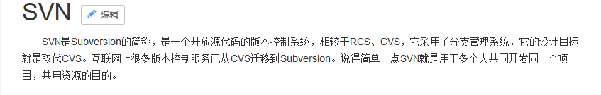

SVN的作用
针对软件研发企业的软件生产过程而言，SVN用于管理整个开发过程中的源码，进行版本控制。

SVN的使用

SVN的使用方法
svn是基于客户/服务器模式：
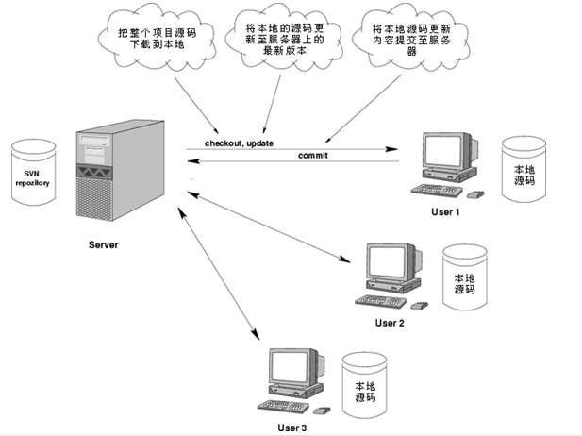

- 复制-修改-合并方案(Subversion默认的模式)
在这种模型里，每一个客户读取项目配置库建立一个私有工作副本——版本库中文件和目录的本地映射。用户并行工作，修改各自的工作副本，最终，各个私有的复制合并在一起，成为最终的版本，这种系统通常可以辅助合并操作，但是最终要靠人工去确定正误。
- 锁定-修改-解锁方案
在这样的模型里，在一个时间段里配置库的一个文件只允许被一个人修改。 此模式不适合软件开发这种工作。

SVN的工作方式
客户端接入方式
命令行操作
图形界面操作
数据库存储
服务端接入方式
文件系统存储
SVN服务
第三方服务器
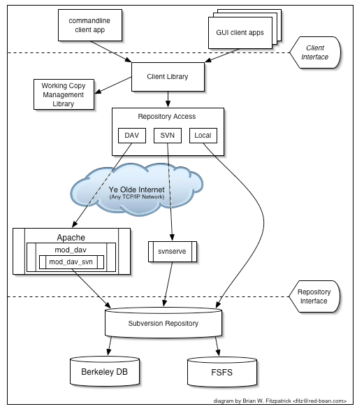
SVN仓库

SVN服务的安装

官方安装包
官方网站：http://subversion.apache.org/
下载：http://subversion.apache.org/download.cgi
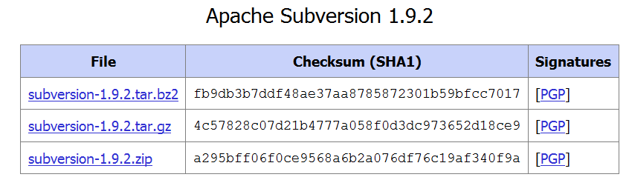
官方提供的服务端安装包，安装后需要通过命令行操作，适用于专业配置管理员使用。

图形化服务端
志愿者开发的图形化操作界面的svn服务端，它适用于普通软件开发人员使用。

下载地址：https://www.visualsvn.com/downloads/
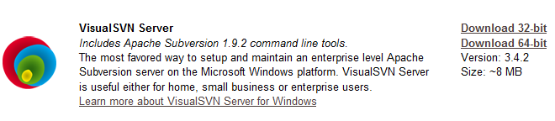

安装图形化服务端
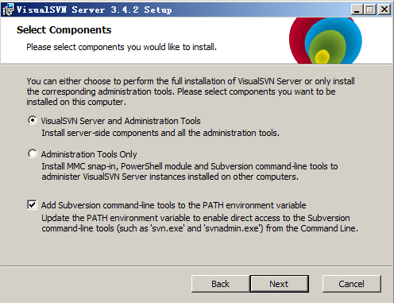

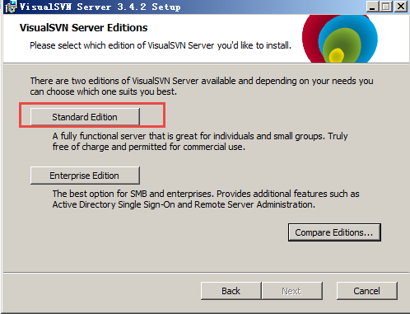

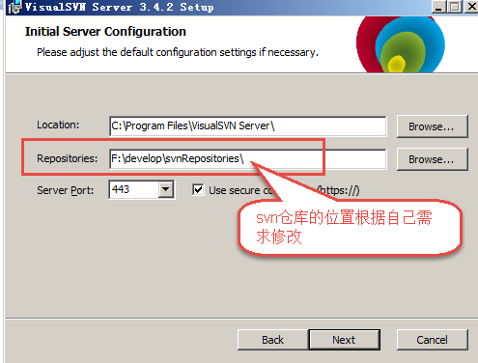

查看程序菜单：
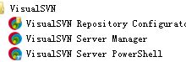
查看服务，VisualSVN成功启动：

创建仓库
svn服务端创建完成需要创建仓库，仓库中存放要版本控制的文件。

通过开始菜单进入VisualSVN server manager：

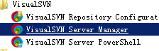

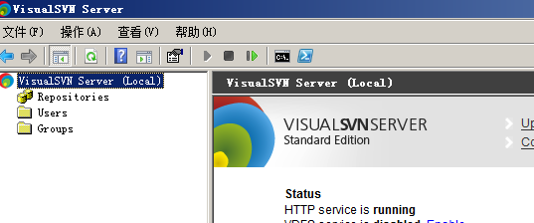

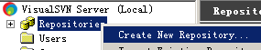

选择文件存储方式：
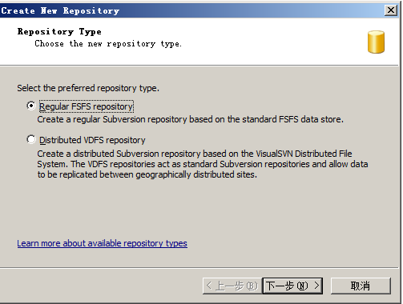

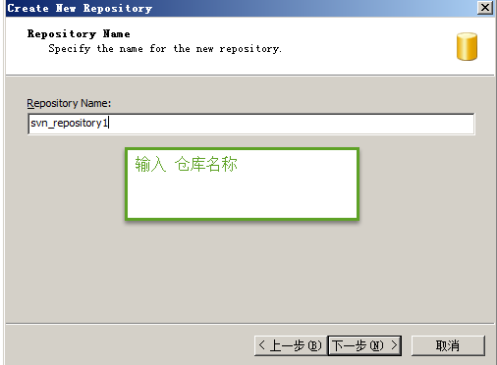

创建一个空的仓库：
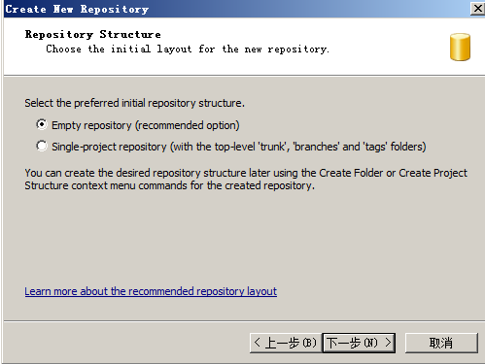

设置用户访问仓库权限：
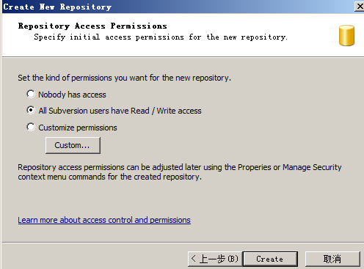

仓库创建成功：
仓库地址为https://ip地址或计算机名/svn/仓库名称
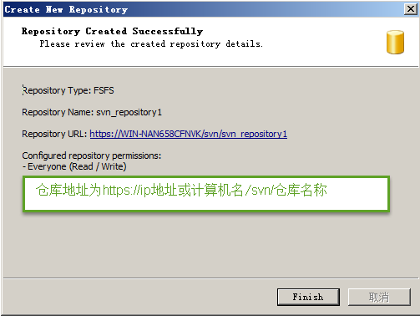
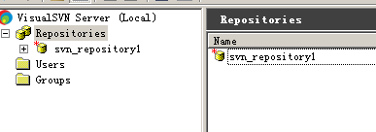

创建工程目录
仓库中存放开发项目代码、文档等，需要创建一个工程目录。

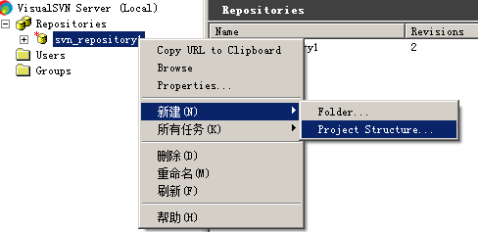

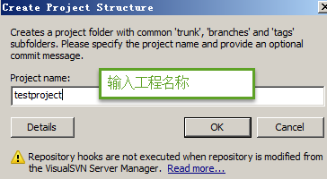

创建成功：

TortoiseSVN客户端

svn客户端类型
svn客户端需要通过网络访问svn服务端提交文件、查询文件等，可通过以下客户端类型访问svn服务端：
1、使用Subversion提供的客户端命令
使用方式：在命令行下输入命令操作。
2、使用Torotise图形化界面操作（推荐）
3、使用Eclipse等开发工具插件操作（推荐）

下载安装
TortoiseSVN是Subversion版本控制系统的一个免费开源客户端，不需要为使用它而付费。
TortoiseSVN是 Subversion 的 Windows 扩展。它使你避免接触 Subversion 枯燥而且不方便的 Command Line。它完全嵌入 Windows Explorer，使用时只需在正常的窗口里右键操作就可以了

下载：http://tortoisesvn.net/downloads.html 提供 32位和64位不同版本，安装tortoiseSVN 需要修改客户端电脑右键菜单，安装后需要重启电脑。


浏览仓库
使用Tortoise浏览svn服务端的仓库的内容：

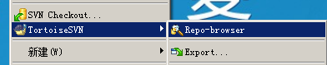

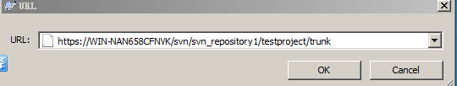

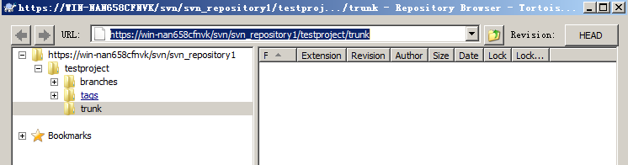

权限管理(了解)

认证授权机制
在企业开发中会为每位程序员、测试人员等相关人员分配一个账号，用户通过使用svn客户端连接svn服务时需要输入账号和密码，svn服务对账号和密码进行校验，输入正确可以继续访问，当用户访问仓库下某个目录时，svn服务对用户进行授权，如果用户拥有该目录的访问权限方可访问。
判断账号和密码输入是否正确的过程即认证过程。
判断用户是否拥有目录的读/写权限时即授权过程。

创建用户
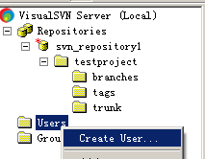

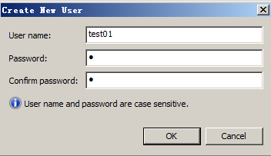
查看已创建的用户：
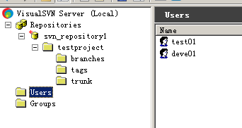
修改用户：
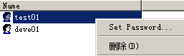

创建组

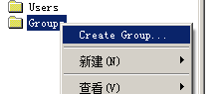
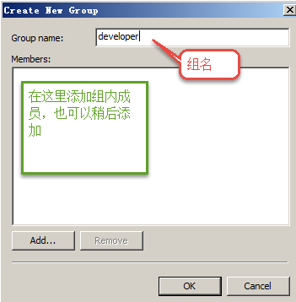

查看创建的组：
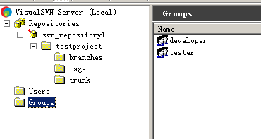

修改组：
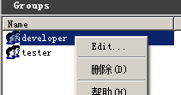

分配权限
给仓库下的每个目录分配权限对访问进行控制。

删除默认权限
删除系统安装后默认权限：
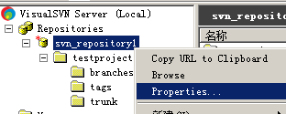

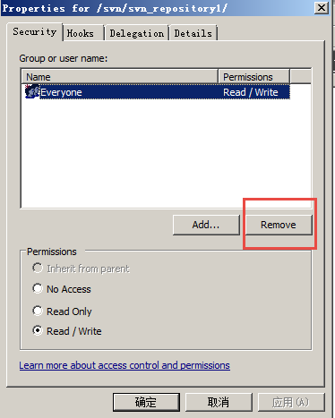

示例一：开发人员拥有读写权限
进入权限分配界面：
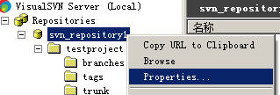

添加组或用户：
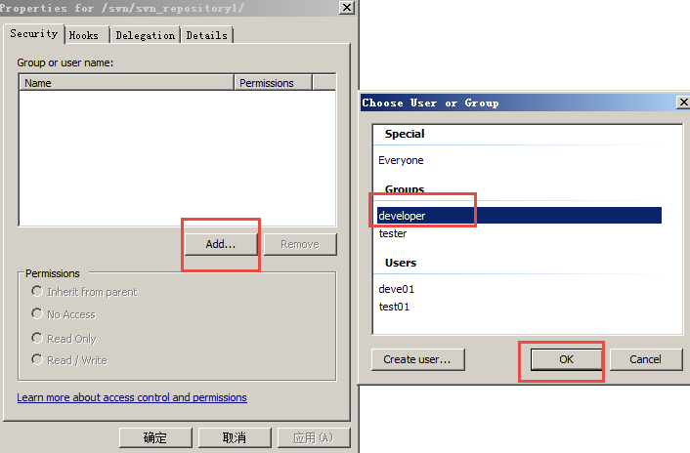

分配权限：
继承父目录权限、不可访问、读权限、读/写权限
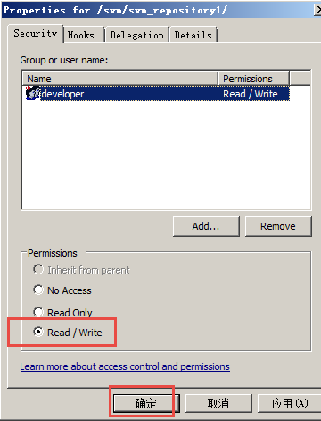

访问时输入账号：
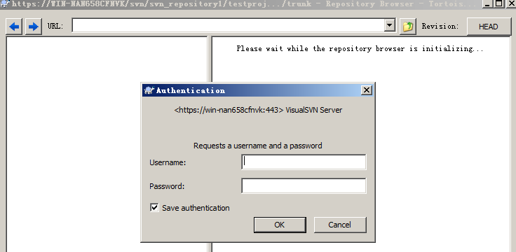

登陆测试是否有读/写权限：
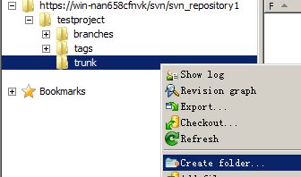

示例二：测试人员拥有读权限
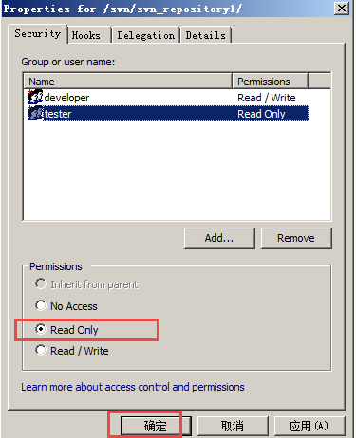

登陆测试是否有读/写权限：

清除认证缓存
有几种情况需要清除认证缓存：
1、本地使用多个账号登陆，每次输入的账号和密码都不一样
2、当账号密码修改后（建议清理）

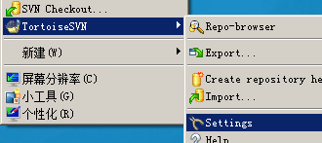

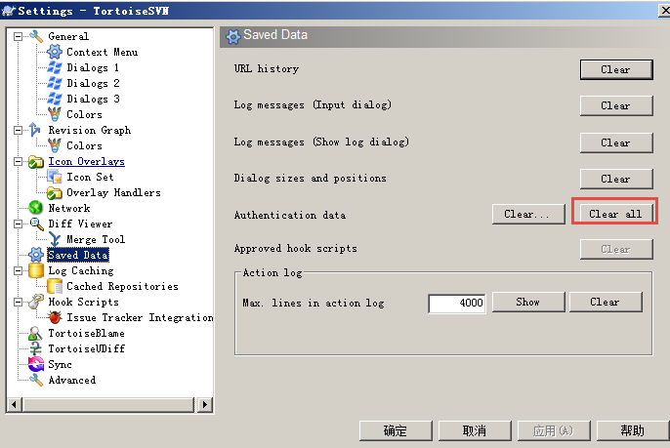

TortoiseSVN日常使用

浏览仓库
Repo-browser ： 浏览仓库中资源信息
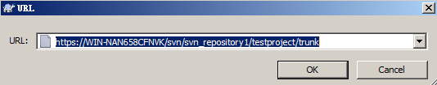

导入导出
- Export ：导出项目 ，和checkout区别 （checkout检出后文件，含有.svn隐藏文件夹， 会和SVN仓库交互， export导出，没有.svn隐藏文件夹）
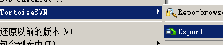
- import 将本地资源导入到svn 服务器
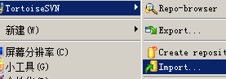

修改提交
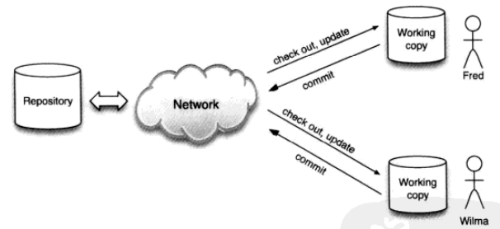

Checkout
检出项目，复制项目的副本到本地。
在要检出的目录中右键：
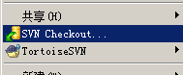

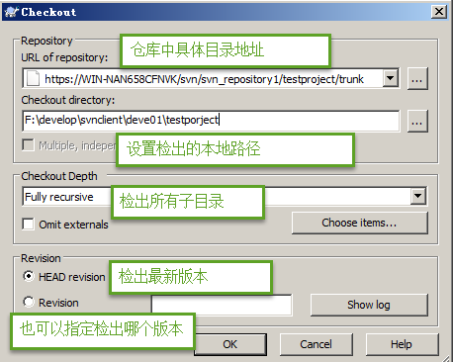

add
在检出的目录中添加文件：
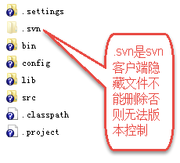
图标： 这是一个新文件

- Add to ignore list ：添加到忽略列表 （标记该文件不需要版本控制 ）
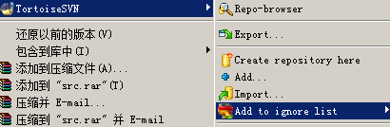
- Add ： 标记这个文件添加到服务器
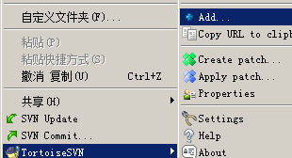
已经标记要添加到版本库

Commit
当检出目录或子目录中内容有修改，目录图标变为：
提交Commit 提交本地修改至svn服务器：
在检出目录或要提交修改的目录右键：
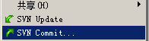

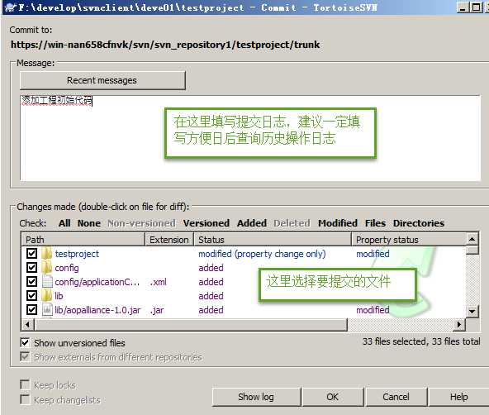

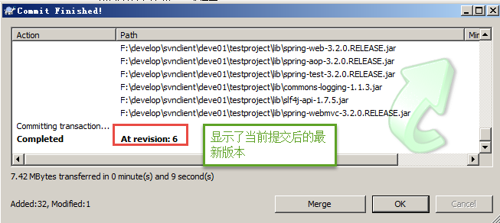

提交后目录中的内容与svn服务同步，目录图标变为：

update

更新仓库的文件到本地

在检出目录或子目标或文件上右键：
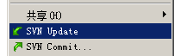

更新到最新版本
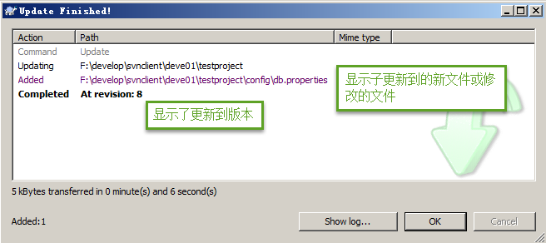

更新到指定版本
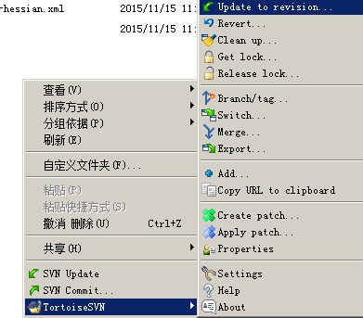

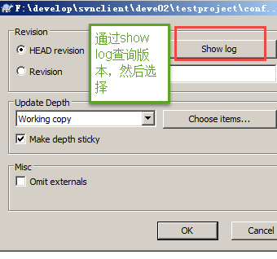

Delete
Delete ：删除版本库文件
 标记删除后，本地文件删除，标记删除后需要提交。

恢复
在检出目录或子目录操作会记录操作日志，提交前可以回滚操作。

在要回滚的检出目录或子目录中右键：
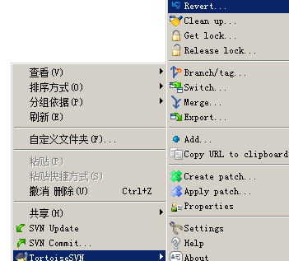

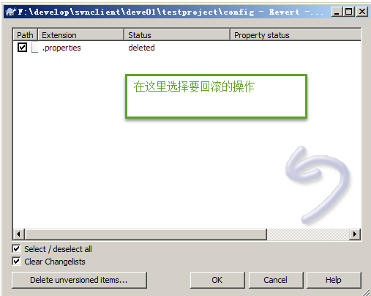

冲突处理
两个客户端同时修改同一个文件， 改动同一个位置，发生冲突情况
如果当commit 遇到文件已经过时，说明另一个人可能改动过 ----- update
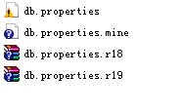
db.properties 将本地和服务器合并到一起的文件 （不要直接看）
db.properties.mine 我本地自己修改后的文件
db.properties.r16 我修改之前的文件
db.properties.r17 别人修改后的文件

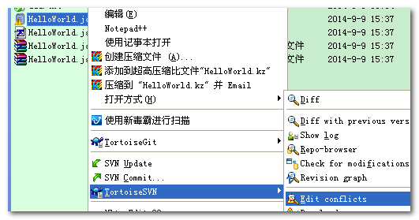
手动Merge 后，需要将编辑后冲突文件，标记为已经解决 ， 再进行commit
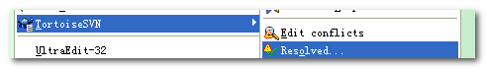

eclipse的SVN插件使用

svn插件安装

下载Subversion的eclipse插件
http://subclipse.tigris.org/servlets/ProjectProcess?pageID=p4wYuA

下载 site-1.10.11.zip，本教程将此zip放在D盘。

下边是在STS上安装svn插件步骤：

1、进入STS软件安装界面
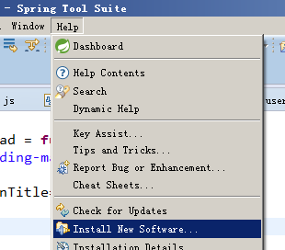

2、安装svn插件

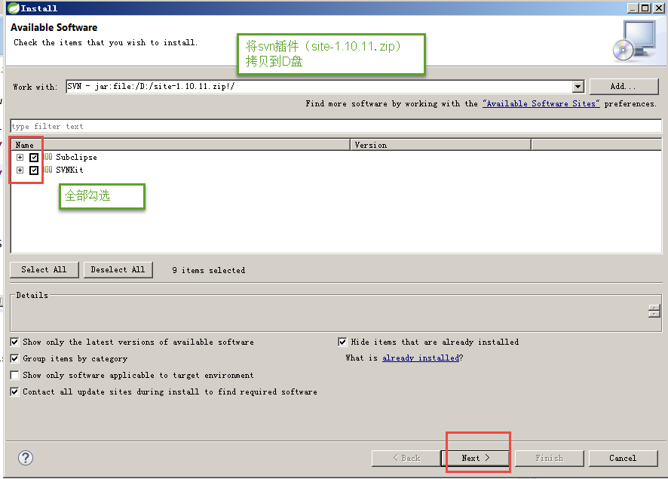
上边命令行输入：SVN - jar:file:/d:/site-1.10.11.zip!/

点击下一步。

接受协议，完成：

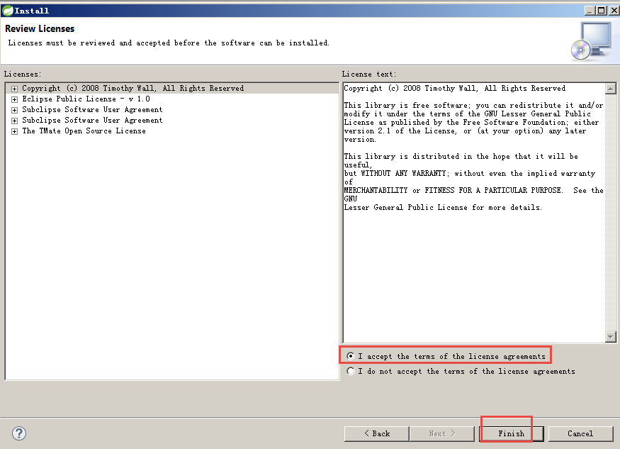
出现提示，选择继续安装：
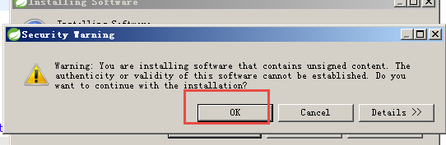

安装完成，查看STS视图有SVN选项说明安装成功：
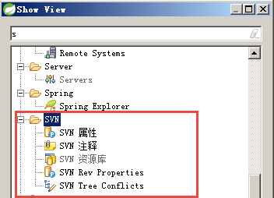

将项目共享到SVN
新建SVN仓库连接 ， 切换“SVN资源库” 视图


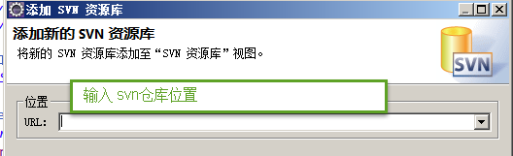
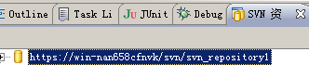

共享项目到SVN
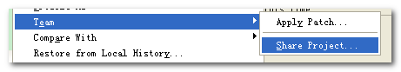

注意： 共享后，SVN服务器上只有项目文件夹， 此时需要选择哪些资源不被管理！
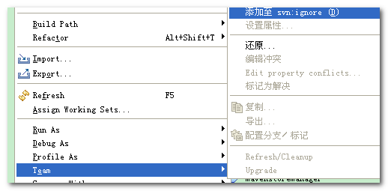

从svn检出

将svn管理项目检出到工作区
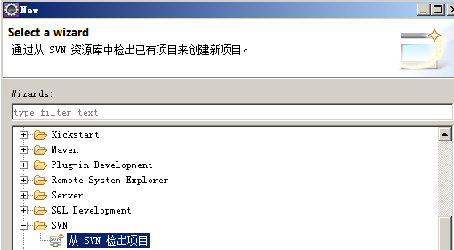

解决冲突
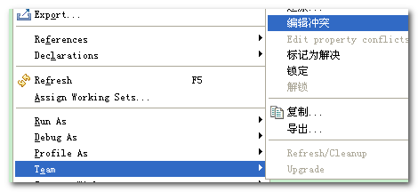
手动merge后，标记为解决
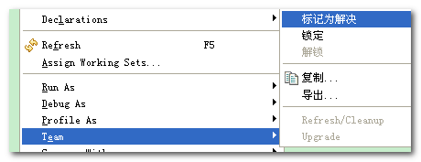

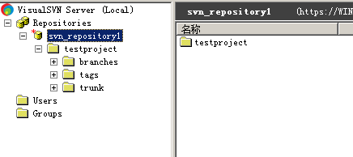

trunk：项目开发代码的主体，是从项目开始直到当前都处于活动的状态，从这里可以获得项目最新的源代码以及几乎所有的变更历史信息。

branch：从trunk的某个点分离出来的代码拷贝，通常可以在不影响主干的前提下在这里进行重大bug的修改，或者做实验性的开发，以及定制功能开发等。如果分支达到了预期的目的，通常可以被合并（Mgerge）到主干中。

tag：用来表示trunk和branch的某个点的状态，以代表项目的某个稳定状态，通常为最终发布状态。
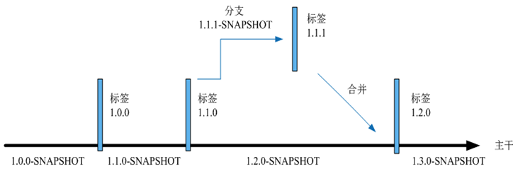

工程目录创建完成，查看它的svn地址：
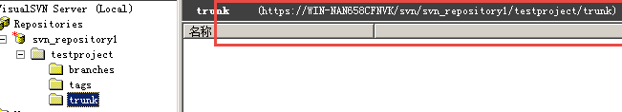

拷贝svn地址：
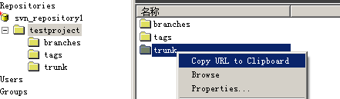

CRM开发环境搭建

搭建前提
我们在搭建CRM开发环境之前，需要明确2件事情：
a、我们搭建环境采用基于注解的配置。
b、搭建环境需要测试，我们以客户的保存和列表查询作为测试功能。

搭建步骤

导入Spring和Hibernate的jar包
Hibernate基本jar包（包括了数据库驱动）
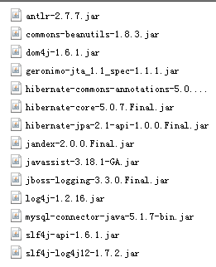
C3P0的jar包
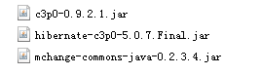
Spring的IoC，AOP和事务控制必备jar包
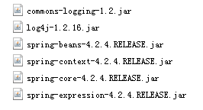
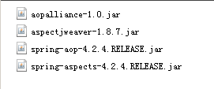
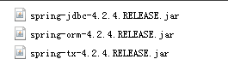

创建实体类并使用注解映射
/**
* 客户的实体类
*
* 明确使用的注解都是JPA规范的
* 所以导包都要导入javax.persistence包下的
*
*/
@Entity//表示当前类是一个实体类
@Table(name="cst_customer")//建立当前实体类和表之间的对应关系
public class Customer implements Serializable {

@Id//表明当前私有属性是主键
@GeneratedValue(strategy=GenerationType.IDENTITY)//指定主键的生成策略
@Column(name="cust_id")//指定和数据库表中的cust_id列对应
private Long custId;
@Column(name="cust_name")//指定和数据库表中的cust_name列对应
private String custName;

@Column(name="cust_industry")//指定和数据库表中的cust_industry列对应
private String custIndustry;
@Column(name="cust_source")
private String custSource;
@Column(name="cust_level")
private String custLevel;
@Column(name="cust_address")//指定和数据库表中的cust_address列对应
private String custAddress;
@Column(name="cust_phone")//指定和数据库表中的cust_phone列对应
private String custPhone;

public Long getCustId() {
return custId;
}
public void setCustId(Long custId) {
this.custId = custId;
}
public String getCustName() {
return custName;
}
public void setCustName(String custName) {
this.custName = custName;
}
public String getCustIndustry() {
return custIndustry;
}
public void setCustIndustry(String custIndustry) {
this.custIndustry = custIndustry;
}
public String getCustAddress() {
return custAddress;
}
public void setCustAddress(String custAddress) {
this.custAddress = custAddress;
}
public String getCustPhone() {
return custPhone;
}
public void setCustPhone(String custPhone) {
this.custPhone = custPhone;
}
public String getCustSource() {
return custSource;
}
public void setCustSource(String custSource) {
this.custSource = custSource;
}
public String getCustLevel() {
return custLevel;
}
public void setCustLevel(String custLevel) {
this.custLevel = custLevel;
}
@Override
public String toString() {
return "Customer [custId=" + custId + ", custName=" + custName
+ ", custIndustry=" + custIndustry + ", custAddress="
+ custAddress + ", custPhone=" + custPhone + "]";
}
}

编写业务层接口及实现类
/**
* 客户的业务层接口
* 一个功能模块一个service
*/
public interface ICustomerService {

/**
* 保存客户
* @param customer
*/
void saveCustomer(Customer customer);

/**
* 查询所有客户信息
* @return
*/
List<Customer> findAllCustomer();
}

/**
* 客户的业务层实现类
*/
@Service("customerService")
@Transactional(propagation=Propagation.REQUIRED,readOnly=false)
public class CustomerServiceImpl implements ICustomerService {

@Autowired
private ICustomerDao customerDao;

@Override
public void saveCustomer(Customer customer) {
customerDao.save(customer);
}

@Override
@Transactional(propagation=Propagation.SUPPORTS,readOnly=true)
public List<Customer> findAllCustomer() {
return customerDao.findAllCustomer();
}
}

编写持久层接口及实现类
/**
* 客户的持久层接口
*/
public interface ICustomerDao extends IBaseDao<Customer>{

/**
* 查询所有客户
* @return
*/
List<Customer> findAllCustomer();

/**
* 保存客户
* @param customer
* @return
*/
void saveCustomer(Customer customer);
}

/**
* 客户的持久层实现类
*/
@Repository("customerDao")
public class CustomerDaoImpl implements ICustomerDao {

@Autowired
private HibernateTemplate hibernateTemplate;

@Override
public void saveCustomer(Customer customer) {
hibernateTemplate.save(cusotmer);
}

@Override
public List<Customer> findAllCustomer() {
return (List<Customer>) hibernateTemplate.find("from Customer ");
}
}

编写spring的配置
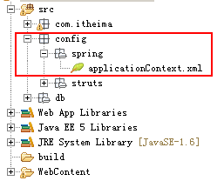
<?xml version="1.0" encoding="UTF-8"?>
<beans xmlns="http://www.springframework.org/schema/beans"
xmlns:xsi="http://www.w3.org/2001/XMLSchema-instance"
xmlns:aop="http://www.springframework.org/schema/aop"
xmlns:tx="http://www.springframework.org/schema/tx"
xmlns:context="http://www.springframework.org/schema/context"
xsi:schemaLocation="http://www.springframework.org/schema/beans
http://www.springframework.org/schema/beans/spring-beans.xsd
http://www.springframework.org/schema/tx
http://www.springframework.org/schema/tx/spring-tx.xsd
http://www.springframework.org/schema/aop
http://www.springframework.org/schema/aop/spring-aop.xsd
http://www.springframework.org/schema/context
http://www.springframework.org/schema/context/spring-context.xsd">

<!-- 配置spring运行要扫描的包 -->
<context:component-scan base-package="com.itheima"></context:component-scan>

<!-- 开启spring对注解事务的支持 -->
<tx:annotation-driven transaction-manager="transactionManager"/>

<!-- 配置HibernateTemplate -->
<bean id="hibernateTemplate"
class="org.springframework.orm.hibernate5.HibernateTemplate">
<!-- 注入SessionFactory -->
<property name="sessionFactory" ref="sessionFactory"></property>
</bean>

<!-- 配置事务管理器 -->
<bean id="transactionManager"
class="org.springframework.orm.hibernate5.HibernateTransactionManager">
<!-- 注入SessionFactory -->
<property name="sessionFactory" ref="sessionFactory"></property>
</bean>

<!-- 配置SessionFactory -->
<bean id="sessionFactory"
class="org.springframework.orm.hibernate5.LocalSessionFactoryBean">
<!-- 1、连接数据库的 -->
<property name="dataSource" ref="dataSource"></property>
<!-- 2、hibernate基本配置的 -->
<property name="hibernateProperties">
<props>
<!-- 数据库的方言-->
<prop key="hibernate.dialect">
org.hibernate.dialect.MySQLDialect
</prop>
<!-- 是否显示sql语句-->
<prop key="hibernate.show_sql">true</prop>
<!-- 是否格式化sql语句-->
<prop key="hibernate.format_sql">false</prop>
<!-- 采用何种方式生成数据库表结构 -->
<prop key="hibernate.hbm2ddl.auto">update</prop>
<!-- 是spring把sesion绑定到当前线程上的配置 -->
<prop key="hibernate.current_session_context_class">
org.springframework.orm.hibernate5.SpringSessionContext
</prop>
</props>
</property>
<!-- 3、指定扫描映射注解的包-->
<property name="packagesToScan">
<array>
<value>com.itheima.domain</value>
</array>
</property>
</bean>

<!-- 配置数据源 -->
<bean id="dataSource" class="com.mchange.v2.c3p0.ComboPooledDataSource">
<property name="driverClass" value="com.mysql.jdbc.Driver"></property>
<property name="jdbcUrl" value="jdbc:mysql:///crm"></property>
<property name="user" value="root"></property>
<property name="password" value="1234"></property>
</bean>
</beans>

导入junit的jar包

配置spring整合junit的测试类并测试
@RunWith(SpringJUnit4ClassRunner.class)
@ContextConfiguration(locations={"classpath:config/spring/applicationContext.xml"})
public class CustomerServiceTest {

@Autowired
private ICustomerService customerService;

@Test
public void testFindAll(){
customerService.findAllCustomer();
}

@Test
public void testSave(){
Customer c = new Customer();
c.setCustName("传智学院 ");
customerService.saveCustomer(c);
}
}

导入jsp页面
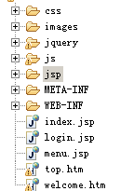

导入struts2的jar包
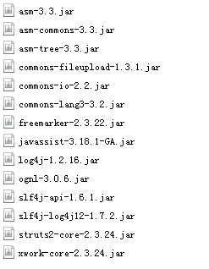
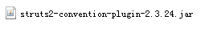
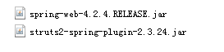

编写Action并配置
/**
* 客户的动作类
*
*/
@Controller("customerAction")
@Scope("prototype")
@ParentPackage("struts-default")
@Namespace("/customer")
public class CustomerAction extends ActionSupport implements ModelDriven<Customer> {
private Customer customer = new Customer();

@Autowired
private ICustomerService customerService ;

@Override
public Customer getModel() {
return customer;
}

/**
* 添加客户
* @return
*/
@Action(value="addCustomer",results={
@Result(name="addCustomer",type="redirect",location="/jsp/success.jsp")
})
public String addCustomer(){
customerService.saveCustomer(customer);
return "addCustomer";
}

/**
* 获取添加客户页面
* @return
*/
@Action(value="addUICustomer",results={ @Result(name="addUICustomer",type="dispatcher",location="/jsp/customer/add.jsp")
})
public String addUICustomer(){
return "addUICustomer";
}

private List<Customer> customers;
@Action(value="findAllCustomer",results={ @Result(name="findAllCustomer",type="dispatcher",location="/jsp/customer/list.jsp")
})
public String findAllCustomer(){
page = customerService.findAllCustomer(dCriteria,num);
return "findAllCustomer";
}

public List<Customer> getCustomers() {
return customers;
}

public void setCustomers(List<Customer> customers) {
this.customers = customers;
}
}

改造jsp页面
略。设计的jsp有：menu.jsp add.jsp list.jsp

编写web.xml
<?xml version="1.0" encoding="UTF-8"?>
<web-app version="3.0"
xmlns="http://java.sun.com/xml/ns/javaee"
xmlns:xsi="http://www.w3.org/2001/XMLSchema-instance"
xsi:schemaLocation="http://java.sun.com/xml/ns/javaee
http://java.sun.com/xml/ns/javaee/web-app_3_0.xsd">
<display-name></display-name>
<!-- 配置监听器 -->
<listener>
<listener-class>
org.springframework.web.context.ContextLoaderListener
</listener-class>
</listener>

<!-- 手动指定spring配置文件的位置 -->
<context-param>
<param-name>contextConfigLocation</param-name>
<param-value>
classpath:config/spring/applicationContext.xml
</param-value>
</context-param>

<!-- 配置解决Nosession问题的过滤器 -->
<filter>
<filter-name>OpenSessionInViewFilter</filter-name>
<filter-class>
org.springframework.orm.hibernate5.support.OpenSessionInViewFilter
</filter-class>
</filter>
<filter-mapping>
<filter-name>OpenSessionInViewFilter</filter-name>
<url-pattern>/*</url-pattern>
</filter-mapping>

<!-- 配置struts2的核心控制，同时需要手动指定struts2的配置文件位置 -->
<filter>
<filter-name>struts2</filter-name>
<filter-class>
org.apache.struts2.dispatcher.ng.filter.StrutsPrepareAndExecuteFilter
</filter-class>
<!-- 手动指定struts2配置文件的位置 -->
<init-param>
<param-name>config</param-name>
<param-value>
struts-default.xml,struts-plugin.xml,config/struts/struts.xml
</param-value>
</init-param>
</filter>

<filter-mapping>
<filter-name>struts2</filter-name>
<url-pattern>/*</url-pattern>
</filter-mapping>

<welcome-file-list>
<welcome-file>index.html</welcome-file>
<welcome-file>index.htm</welcome-file>
<welcome-file>index.jsp</welcome-file>
<welcome-file>default.html</welcome-file>
<welcome-file>default.htm</welcome-file>
<welcome-file>default.jsp</welcome-file>
</welcome-file-list>
</web-app>

测试环境搭建是否成功
我们可以通过浏览器地址栏输入网址来查看是否搭建成功：
http://localhost:8080/写自己的项目名称
出现下图，表示环境搭建成功
